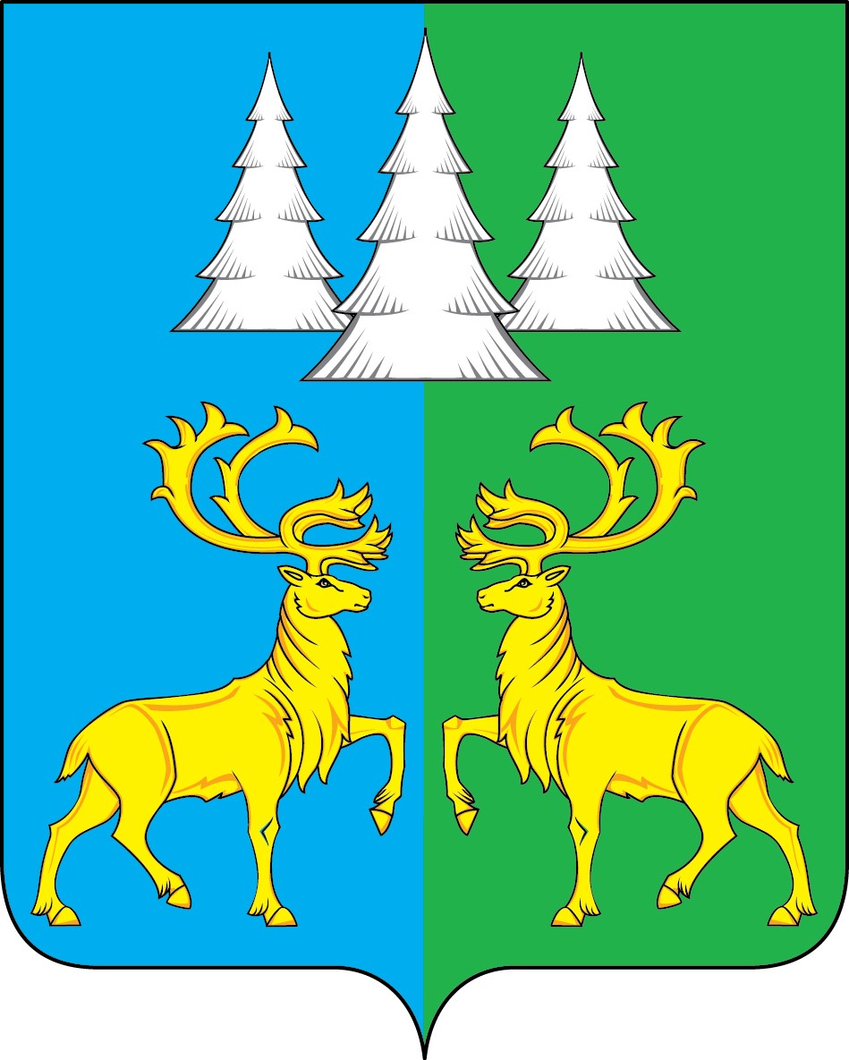

Ханты-Мансийский автономный округ – Югра
Советский район
городское поселение Коммунистический

С О В Е Т Д Е П У Т А Т О В

РЕШЕНИЕ
«14» июня 2024 г. № 245

О признании утратившим силу решение Совета депутатов
г.п. Коммунистический от 02.03.2016 г. № 39 «О проверке
достоверности и полноты сведений, представляемых лицами,
замещающими муниципальные должности городского поселения
Коммунистический, и соблюдения ограничений и запретов
лицами, замещающими муниципальные должности городского
поселения Коммунистический»

В соответствии с Федеральным законом от 06.10.2003 № 131-ФЗ «Об общих принципах организации местного самоуправления в Российской Федерации», Уставом городского поселения Коммунистический,

Совет депутатов городского поселения Коммунистический решил:

1. Признать утратившим силу решение Совета депутатов г.п. Коммунистический от 02.03.2016 г. № 39 «О проверке достоверности и полноты сведений, представляемых лицами, замещающими муниципальные должности городского поселения Коммунистический, и соблюдения ограничений и запретов лицами, замещающими муниципальные должности городского поселения Коммунистический».
2. Опубликовать настоящее решение в бюллетене «Вестник» и разместить на официальном сайте органов местного самоуправления городского поселения Коммунистический.
3. Настоящее решение вступает в силу после его официального опубликования.

Председатель Совета депутатов Глава городского поселения
городского поселения Коммунистический Коммунистический С.А. Фалина Л.А.Вилочева

